Міністерство освіти і науки України
Національний університет «Одеська політехніка»
Навчально-науковий інститут комп’ютерних систем
Кафедра інформаційних систем

Лабораторна робота № 5
З дисципліни: «Алгоритмізація та програмування»
Тема: «Програмування алгоритмів циклічної структури»

Варіант № 5

Виконав:
Студент групи AI-235
Гаврилов О. В.
Перевірили:
Іванов О.В.
Денисенко А.В.

Мета роботи: Набуття практичних навичок у створенні програм з циклами while, do…while.

Завдання 5.1.

Блок-схема алгоритму наведена на рисунку 5.1
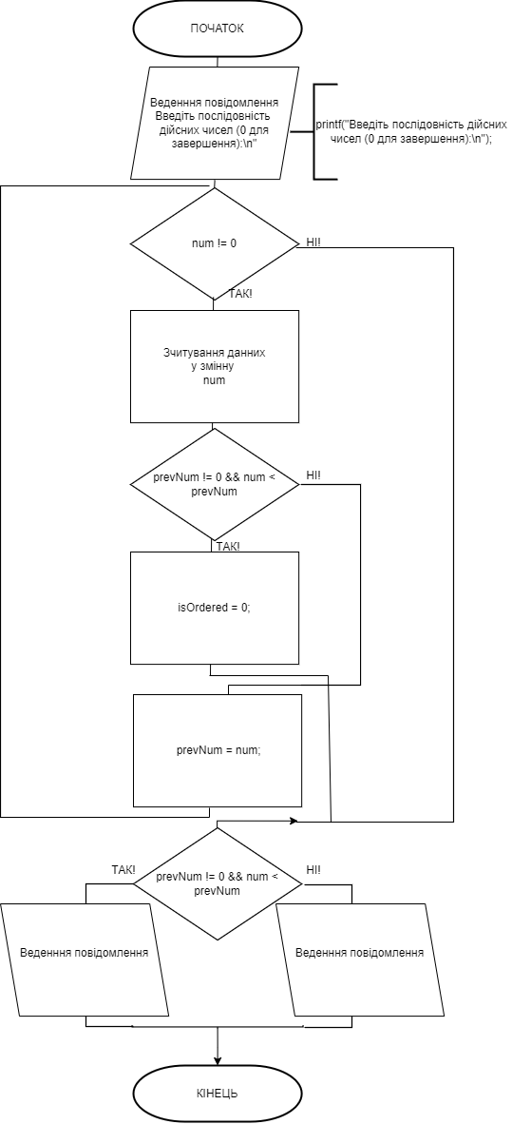

Рисунок 5.1 – Блок-схема алгоритму виконання завдання

Програмний код:
#include <stdio.h>
#include <math.h>
#include <locale.h>

int main() {

SetConsoleCP(1251);
SetConsoleOutputCP(1251);

double num, prevNum = 0; // Змінні для зберігання поточного та попереднього чисел
int isOrdered = 1; // Флаг для відстеження впорядкованості

printf("Введіть послідовність дійсних чисел (0 для завершення):\n");

// Цикл продовжується доки користувач не введе 0
while (num != 0) {
scanf("%lf", &num);

// Перевірка на перше число
if (prevNum != 0 && num < prevNum) {
isOrdered = 0;
break; // Якщо послідовність не впорядкована, перериваємо цикл
}

prevNum = num;
}

if (isOrdered) {
printf("Програму виконав студент гр. АІ-243 Гаврилов О.В\n");
printf("Послідовність впорядкована за зростанням.\n");
} else {
printf("Програму виконав студент гр. АІ-243 Гаврилов О.В\n");
printf("Послідовність не впорядкована.\n");
}

return 0;
} Результати тестування

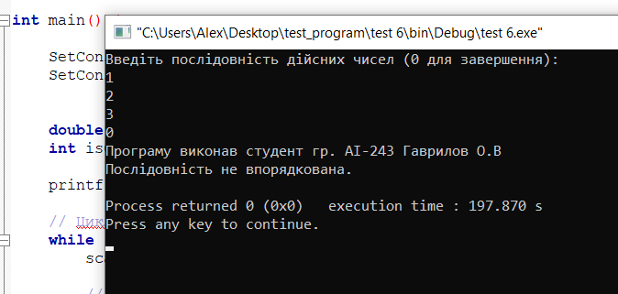

Завдання 5.2.

Блок-схема алгоритму наведена на рисунку 5.2
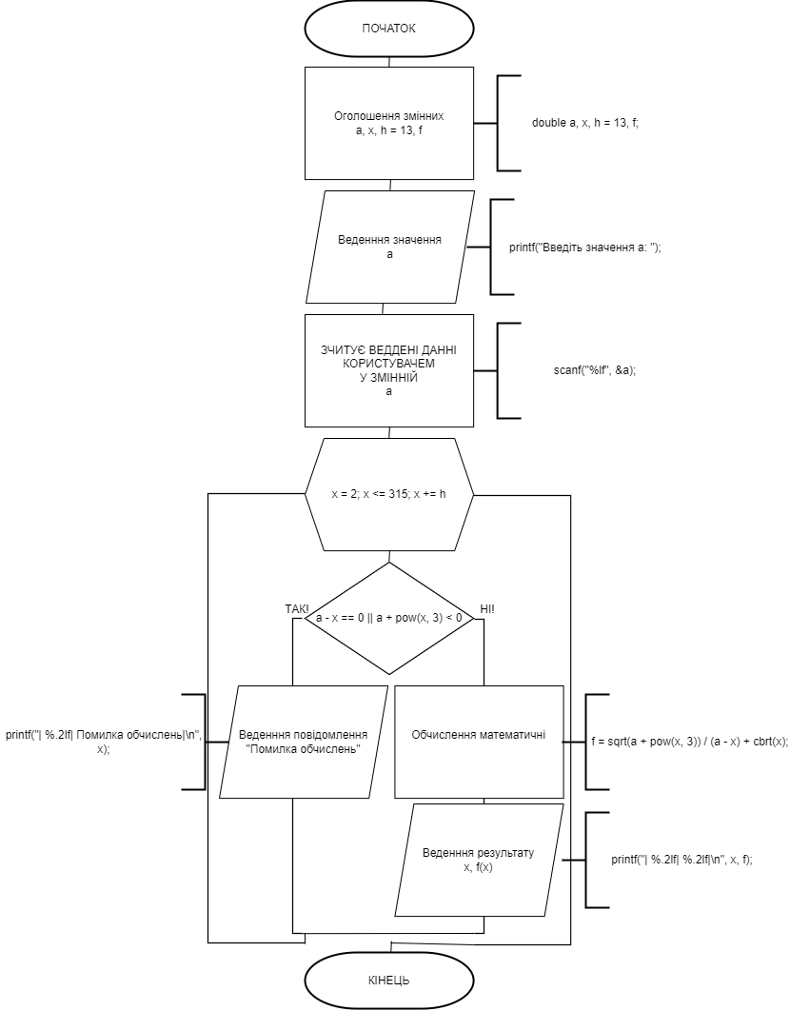
Рисунок 5.2 – Блок-схема алгоритму виконання завдання

Програмний код:

#include <stdio.h>
#include <math.h>
#include <locale.h>
#include <windows.h> // Для использования SetConsoleCP и SetConsoleOutputCP на Windows

int main() {

// Установка локали для корректного вывода текста на Windows
SetConsoleCP(1251);
SetConsoleOutputCP(1251);

double a, x = 2, h = 13, f;

// Введення значення a
printf("Введіть значення a: ");
scanf("%lf", &a);

// Заголовок таблиці
printf("Програму виконав студент гр. АІ-243 Гаврилов О.В\n");
printf("| x | f(x) |\n");
printf("|------------------|\n");

// Цикл while для обчислення значень функції
while (x <= 315) {
// Перевірка на ділення на нуль та корінь з від'ємного числа
if (a - x == 0 || a + pow(x, 3) <= 0) {
printf("| %.2lf | Помилка обчислень |\n", x);
} else {
// Обчислення значення функції
f = sqrt(a + pow(x, 3)) / (a - x) + cbrt(x);
printf("| %.2lf | %.2lf |\n", x, f);
}

// Увеличиваем значение x на шаг h
x += h;
}

return 0;
}

Результаті тестування
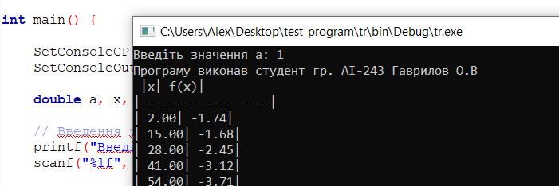

Висновок:
Ця програма демонструє основи роботи з введенням даних, циклом, умовними операціями та обчисленнями у мові програмування C. Вона також ілюструє обробку помилок, що є важливою складовою для створення надійних програм. Програма може бути корисною для студентів та розробників, які вивчають базові концепції програмування та математики.

